**TỔ KHOA HỌC XÃ HỘI TRƯỜNG THCS XÃ NÚA NGAM**

**TỔ CHỨC HOẠT ĐỘNG NGOẠI KHÓA “EM YÊU VĂN HỌC DÂN GIAN”**

Thực hiện kế hoạch nhiệm vụ năm học của trường THCS xã Núa Ngam; kế hoạch tổ chức các hoạt động giáo dục của tổ chuyên môn Khoa học xã hội năm học 2023 – 2024, sáng ngày 14/5/2024 tổ KHXH trường THCS xã Núa Ngam đã tổ chức Hoạt động ngoại khóa với chủ đề “Em yêu văn học dân gian”nhằmgiúp các em học sinh cảm nhận được sâu sắc hơn đặc trưng và vẻ đẹp của văn học dân gian - tài sản tinh thần vô giá của dân tộc, tạo ra một sân chơi bổ ích, góp phần phát triển năng lực sáng tạo, hợp tác làm việc nhóm, năng lực phát triển ngôn ngữ. Đồng thời giúp các em học sinh nuôi dưỡng tình yêu đối với văn học, văn hóa dân gian nước nhà, khơi gợi hứng thú cho học sinh đối với bộ môn Ngữ văn.

Về dự hoạt động ngoại khóa có đồng chí Phạm Trung Thành – Bí thư chi bộ, hiệu trưởng nhà trường, cùng toàn thể các thầy cô giáo và các em học sinh trong nhà trường cũng về dự đông đủ.

## Để giúp các em học sinh củng cố và tìm hiểu thêm về vốn văn học dân gian Việt Nam, mở đầu Hoạt động ngoại khóa, các em được tham gia phần chơi “Rung chuông vàng” vô cùng hổi hộp, gay cấn với những câu hỏi đầy lí thú và hấp dẫn về văn học dân gian. Qua phần chơi, các em học sinh đã được tìm hiểu đặc trưng cùng những thể loại của văn học dân gian, được mở rộng thêm vốn kiến thức và các văn bản tiêu biểu của từng thể loại ngoài những tác phẩm mà các em đã được học trong hương trình.

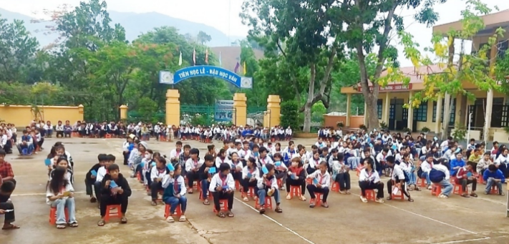

*Hình ảnh phần thi “Rung chuông vàng”*

Sau phần chơi “Runng chuông vàng”, các em học sinh được thưởng thức những tiểu phẩm được chuyển thể từ những tác phẩm nổi tiếng của nền văn học dân gian Việt Nam. Đó là tiểu phẩm “Cây khế” do các em học sinh lớp 6,7 thể hiện và tiểu phẩm “Thầy bói xem voi” với phần thể hiện của các em học sinh khối 8. Mỗi tiểu phẩm đã để lại cho các em những bài học sâu sắc về cuộc sống và cách đối nhân xử thế.

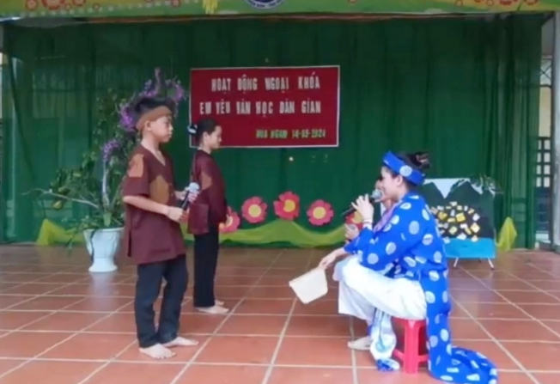

*Hình ảnh tiểu phẩm “Cây khế”*

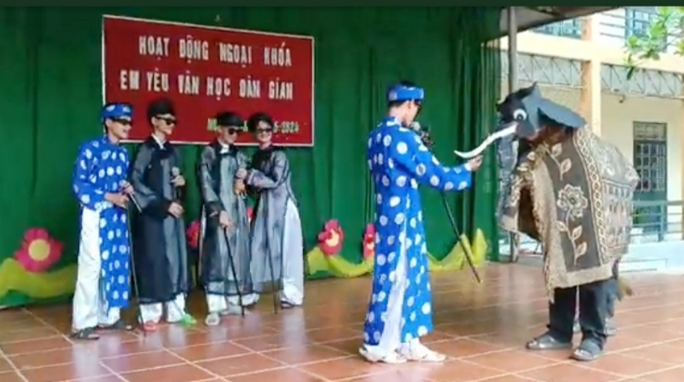

*Hình ảnh tiểu phẩm “Thầy bói xem voi”*

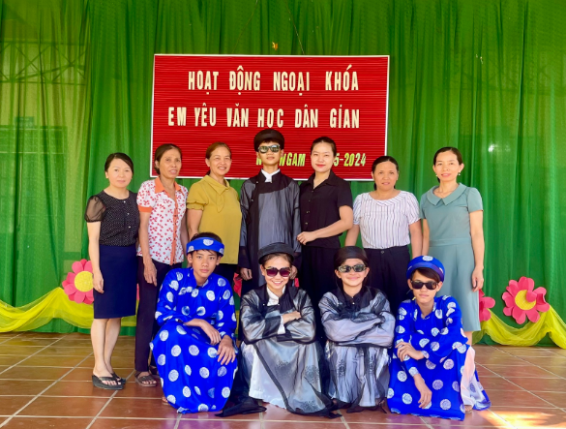

*Hình ảnh các thầy cô giáo tổ KHXH và các em học sinh*

*trong buổi Hoạt động ngoại khóa*

Hoạt động ngoại khóa “Em yêu văn học dân gian” với những nội dung thiết thực, hấp dẫn của tổ KHXH trường THCS xã Núa Ngam đã bồi dưỡng tình yêu văn học cũng như văn học dân gian của dân tộc cho các em học sinh trong nhà trường, giúp các em thêm yêu quý những giá trị tinh thần mà văn học đã mang lại và càng hứng thú hơn với môn học Ngữ văn trong nhà trường.